1. 具有内在节律性的生理指标

根据参考文献1，正常血压患者（左）和高血压患者（右）的收缩压（虚线粗线）的昼

夜节律模式如下：

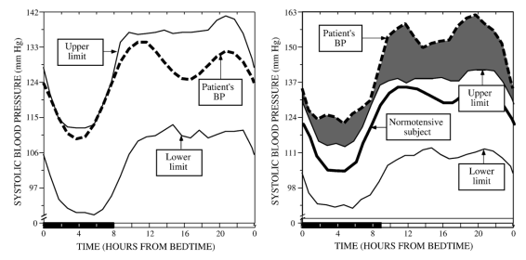

根据参考文献2，收缩压和舒张压对比正常行走（ - ）和卧床休息日（---）昼夜节律如下：

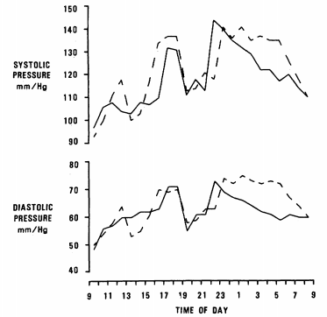

根据参考文献3，急性心肌梗死发作频率和相应的参考生理指标具有如下昼夜规律：

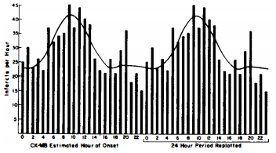

1. 横向建模思路

参考文献4，由于生理指标变化具有规律，因此可以认为下一时刻的生理指标与上一时刻有关，并有一定的转移概率。考虑将生理指标的取值范围划分为若干个区间，每个区间对应一个状态。按照医学依据，规定异常的区间，其对应的状态即异常状态。

以血压收缩压为例。WHO标准如下：

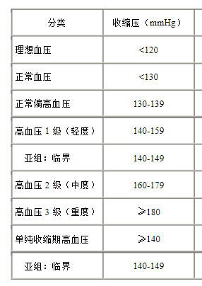

因此，可以将血压收缩压值区间设为[-,90]、[90,120]、[120,130]、[130,140]、[140,-]，分别对应五个状态s={0,1,2,3,4}，取窗口内血压值的峰值所在区间对应的状态为窗口状态。根据血压变化规律，下一个窗口的状态取决于当前窗口的状态，并满足状态转移概率：

P（→）=

其中，取决于当前窗口，因为血压的变化是具有规律的，因此，是内在固有的。

因此所有窗口的状态值可以构成一条马尔科夫链如下：

{}

1. 模拟血压数据

根据参考文献1，血压变化均有明显节律性，具有双峰特征，第一个峰值在晨起9时左

右，第二个峰值在20时左右，夜间血压低于白天血压值。因此根据此规律，模拟出60天高血压病人的血压数据，作图如下：

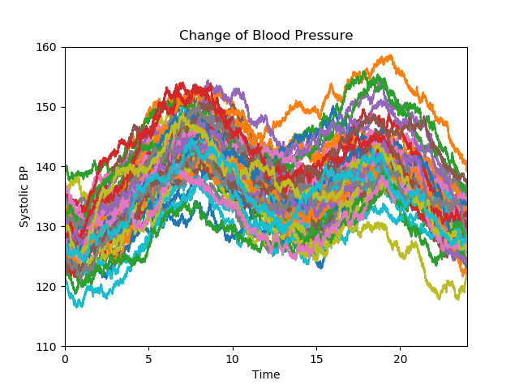

其中，不同颜色的曲线代表不同天的血压值变化，60天内的血压值连续变化，每1s获得一个血压值数据，共计60×24×3600=5184000个数据。

1. 奖赏函数
2. 能量

根据参考文献5，传感器能耗与占空比的关系可以表示为：

其中，

：传感器消耗能量的速率（J/h）

δ：占空比

：传感器的采样速率（bit/s）

：传感器采样1bit所消耗的能量（J）

：传感器的发送速率（bit/s）

：传感器发送1bit消耗的能量（J）

：传感器放大1bit消耗的能量（J/）

：传感器到汇聚节点的距离（），其中n为路径损失系数

：传感器在休眠状态下的能量消耗速率（J/s）

由于休眠能耗相对较小，因此可以认为传感器能耗与占空比δ正相关。

1. 延迟

根据WHO标准，收缩压高于140mmHg时可认为血压偏高，因此，将延迟d定义为：

在某个时间窗口内，血压第一次达到140mmHg的时刻与传感器第一次感应到血压异常值的时刻之间的时间间隔。

1. 奖赏函数

用传感器能耗和延迟的组合，可以较好地表述传感器占空比的合适程度。当占空比较高

时，延迟相对较低，但能耗相对升高；当占空比较低时，能耗相对较低，但延迟相对升高。为了使学习效果较好，应当确定合适的奖赏函数R，在这里可表示为

其中，函数f与，d负相关。

1. 仿真

利用模拟的血压数据，基于前文表述，进行了一次简单的仿真观察学习效果。

状态向量={}。

其中，为第个窗口，将1s定义为一个时间片，为一个循环内传感器打开的时间

片的个数，为一个循环内传感器休眠的时间片的个数，为窗口内血压值所处的区间。

动作向量A={（+1，+1），（+1，-1），（-1，+1），（-1，-1）}，分别对应，的变

化动作。

为了运算便捷以较快观察学习效果，设计了一个奖赏函数如下：

随着迭代次数episode增加，∑也会逐渐增加，无法判断是否是因学习引起，因此，

计算∑episode，以观察是否随着迭代次数增加，累积奖赏也逐渐增大。

将迭代次数定为300，取前三十天血压值进行训练，将∑episode与episode的变化作图如下：

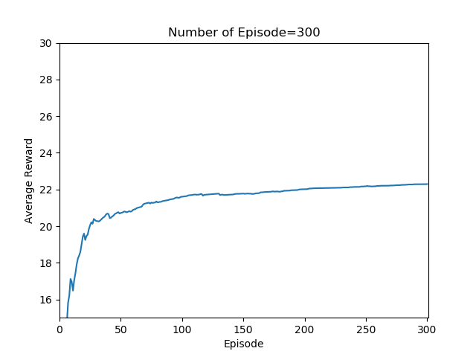

此外，计算∑episode，用以表征延迟的变化，是否随着学习迭代的次数增加，延迟逐渐减少。将迭代次数定为300，取前三十天血压值进行训练，将∑episode与episode的变化作图如下：

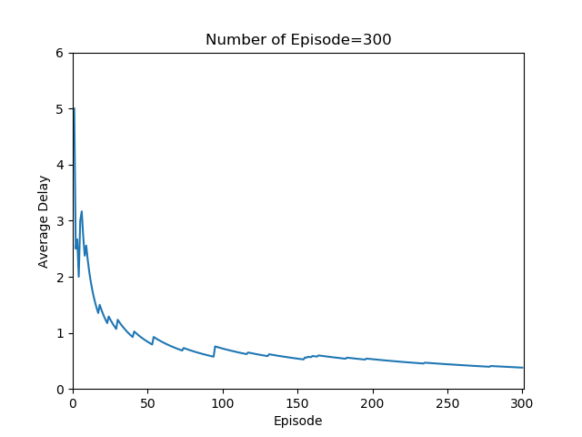

根据纵轴的含义，在图中出现凸起的位置可以认为在该次迭代中出现了明显的延迟，从图象的变化趋势来看，出现明显延迟的频率在逐渐降低，因此学习效果较好。

参考文献

[1]Hermida R C , Ayala D E , Portaluppi F . Circadian variation of blood pressure: the basis for the chronotherapy of hypertension.[J]. Adv Drug Deliv Rev, 2007, 59(9):904-922.

[2]Mann S , Altman D G , Raftery E B , et al. Circadian variation of blood pressure in autonomic failure.[J]. Circulation, 1983, 68(3):477-83.

[3] Muller J E , Stone P H , Turi Z G , et al. Circadian Variation in the Frequency of Onset of Acute Myocardial Infarction[J]. New England Journal of Medicine, 1985, 313(21):1315-1322.

[4] Sandberg F , Stridh M , Leif Sörnmo. Frequency tracking of atrial fibrillation using Hidden Markov Models.[J]. IEEE Transactions on Biomedical Engineering, 2008, 55(2):502-511.

[5]Rout R R , Ghosh S K . Enhancement of Lifetime using Duty Cycle and Network Coding in Wireless Sensor Networks[J]. IEEE Transactions on Wireless Communications, 2013, 12(2):656-667.